深 圳 大 学 实 验 报 告

课程名称： 计算机导论

实验项目名称： 实验3 文字信息处理

学院： 计算机与软件学院

专业： 计算机类

指导教师： 王佳

报告人： 王凯杰 学号：2023150196 班级： 计算机类03班

实验时间： 2023/10/19至2023/11/5

实验报告提交时间：

教务部制
实验目的与要求：

1．掌握Word的基本操作和排版技术；
2．掌握图文混排、表格处理、样式和模板技术；
3．设计并制作名片或简历、宣传小报或毕业论文；
4．学会自己提出问题，并得出解决问题的方法。

方法、步骤：

1.下载压缩文件“实验3素材.rar”的内容；按实验指导书的要求；进行文字内容排版。网上提交你自己的个人简历电子文档。
2.运用你已掌握的“文字处理”知识，自行设计一篇Word文档小报;
充分展示你文字编辑软件应用的能力。
要求如下：
a. 文章的主题自选，长短不限(2页(含)以上即可)，但必须包含文字、图像、表格，页面边框，含有你的姓名学号等信息。
b. 以文章的主题命名文件，网上提交作品。
3. 运用你已掌握的“文字处理”知识，根据网上下载的文字和图片以及表格等素材，编辑成关于某一主题的一篇论文;
充分展示你的长文档编辑能力。
要求如下：
a． 文章的主题，可是关于某个景点，某项科学知识，某个人物，某个电影，某个事件等可体现社会主义正能量的主题，如：“黄大年”，“袁隆平”，“张桂梅”，“中国航天发展史”，“抗美援朝”，“一带一路”等
b． 正文至少三页以上，正文中包含、图象(图像)、表格，页眉、页脚，注意从正文开始才可以有页眉和页脚。
c． 长文档应包括封面（格式见深圳大学毕业论文），目录（目录要求自动生成），摘要，关键字等
4. 请将，简历，小报和毕业论文设计中的难点，各选一到三项，将具体操作方法和操作结果记录下来，写在下面的实验步骤和过程当中。
5．请提交实验报告，个人简历，两个word文档，均以自己的序号和姓名命名，文档小报，毕业论文体现在实验过程及内容。

实验过程及内容：
简历：
一、更改个人简历的电子邮件地址，将 QQ 邮箱：1234567@qq.com 变更为 126
邮箱：matengfei@126.com。
① 单击“开始/编辑/替换”按钮，打开“查找和替换”对话框。
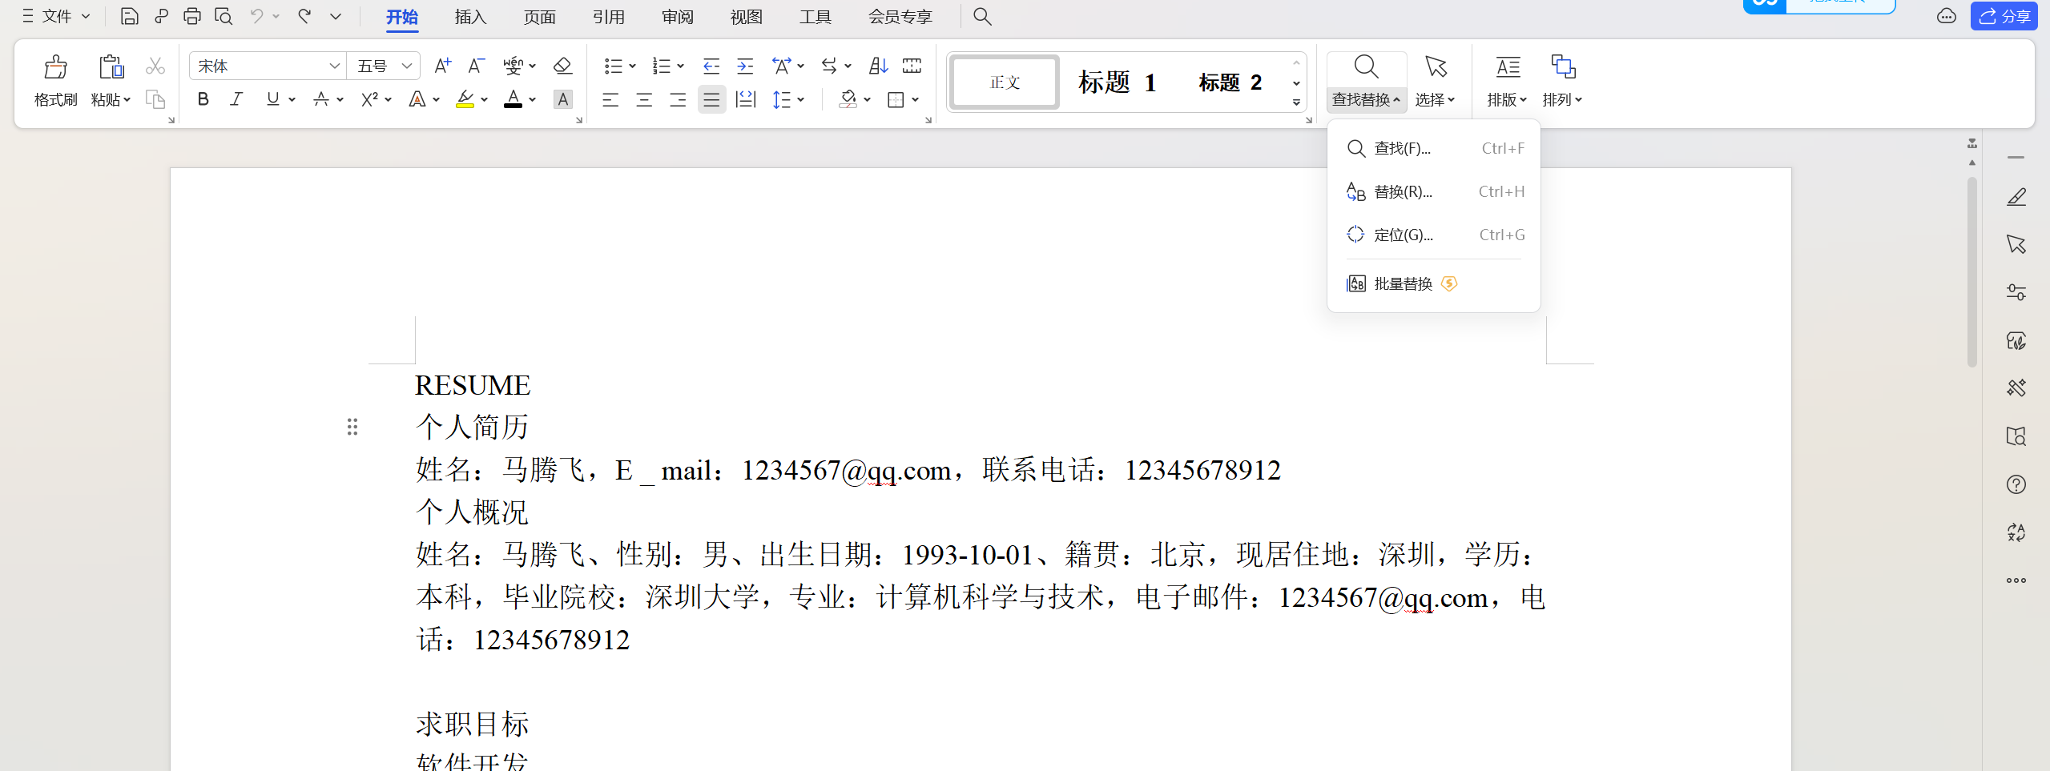
② 单击“替换”选项卡，在“查找内容”一栏中键入要查找的文本：1234567@qq.com。
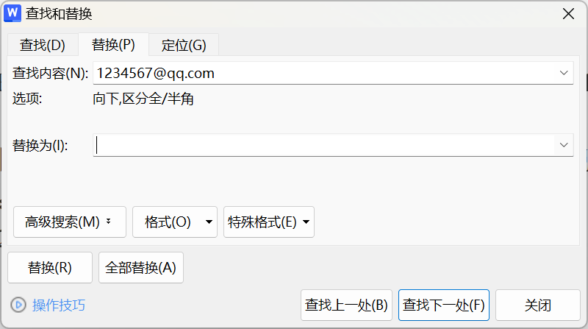
③ 在“替换为”列表框中键入要替换的内容：matengfei@126.com
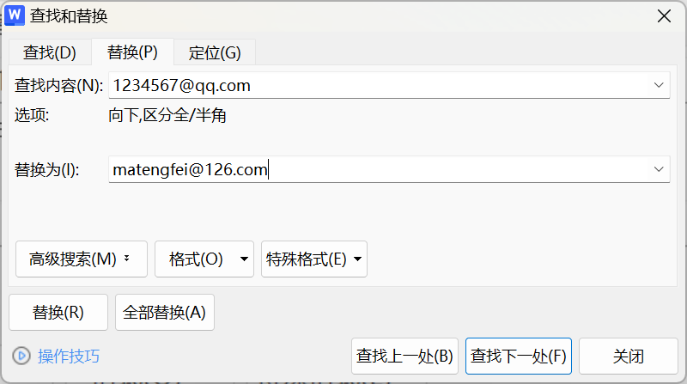
④ 在输入要查找和需要替换的文本和格式后，若单击替换按钮，每次替换 1 个文本，
若单击全部替换按钮，则 1 次全部替换完成，也可以单击查找下一处按钮，插入点会停留在下一个查找到的文本处。
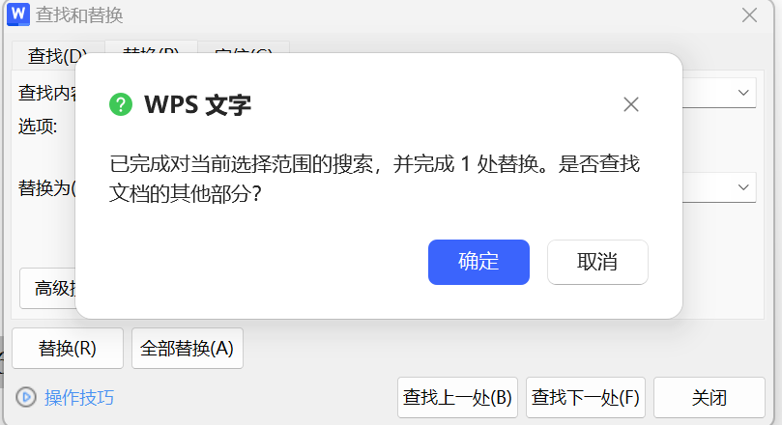
⑤ 单击“关闭”按钮，关闭“查找和替换”对话框。

二、打开个人简历文档，对专业技能的相关内容排版。
（1）“熟悉、了解”设置 1 级项目符号，字体：隶书，字号：小四；
（2）“J2SE 技术：AWT/Swing，Collection， Thread；客户端技术：Ajax，CSS，DOM，
EL，JSP；数据库技术：Jdbc，Mysql，SQL 2008，Odbc；服务端技术：Servlet，Struts2。”
分段设置 2 级项目符号，中文字体为宋体，英文字体 Times New Roman，字号：5 号。
（3）“EJB，GOF，JAF，JAVAMAIL，Jquery，weblogic，websphere。” 设置 2 级项目符号，中文字体为宋体，英文字体 Times New Roman，字号：5 号。
① 选定段落“熟悉”，设置字体：隶书，字号：小四；单击[开始|段落|项目符号]，打
开符号列表框，选择符号。
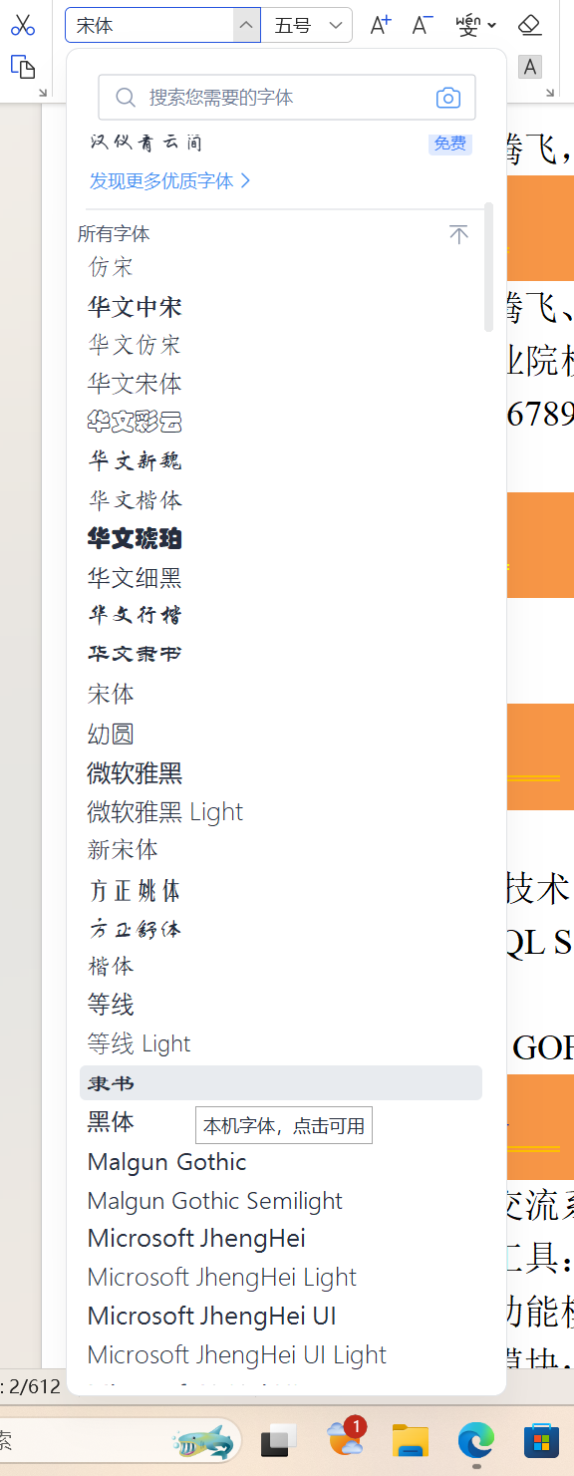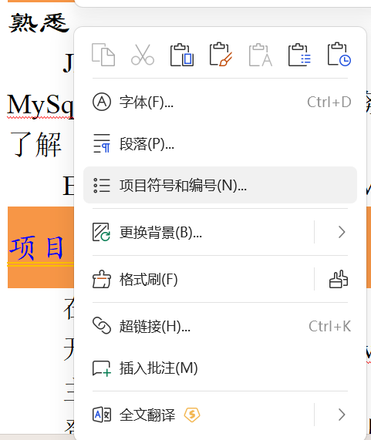
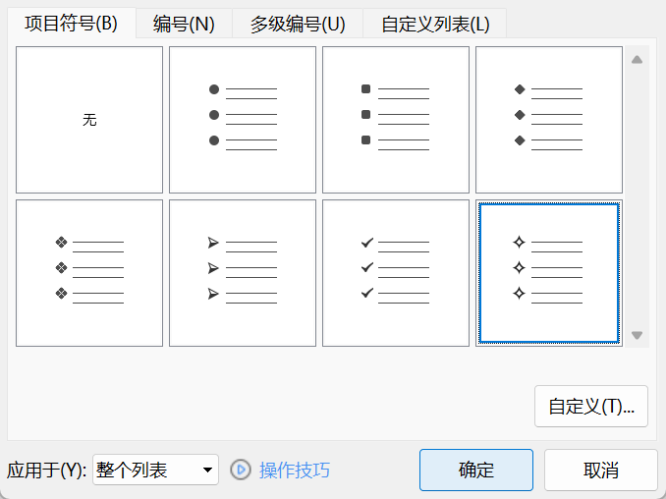
② 选定段落“熟悉”，单击“格式刷”按钮，用格式刷刷过段落“了解”。
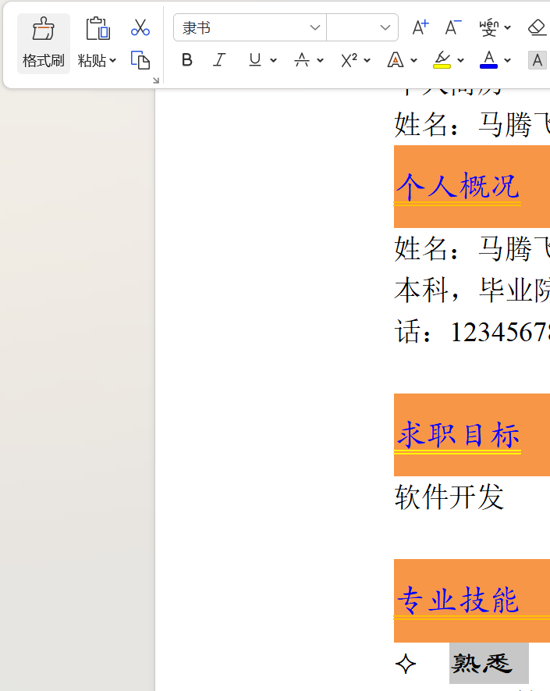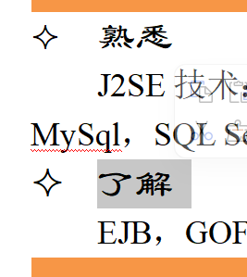
③ 选定“J2SE 技术：AWT/Swing，Collection， Thread；客户端技术：Ajax，CSS，
DOM，EL，JSP；数据库技术：Jdbc，Mysql，SQL 2008，Odbc；服务端技术：Servlet”设置：中文字体为宋体，英文字体 Times New Roman，字号：5 号。单击[开始|段落|项目符号]，打开如图 3-14 左边所示的符号列表框，选择定义新项目符号，从符号中找到（在字体Wingdings 中），单击“确定”。
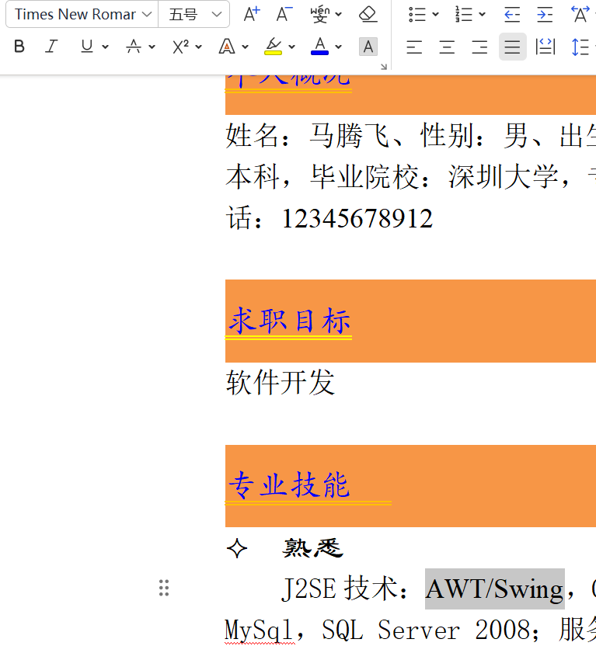
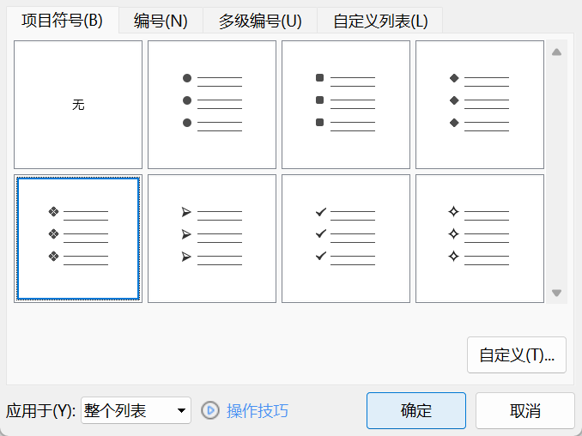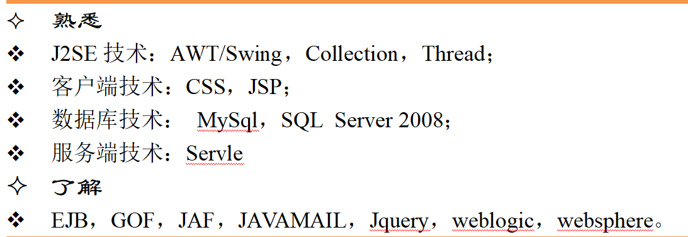

三、打开个人简历文档，在第 4 段开始分节，将个人简历分为 2 节，页面设置
为普通。
1.首先将光标移至第 4 段开始，即个人概况的段首，单击“页面布局”，在“页面设置”
功能区，单击“分隔符”命令，在下拉菜单中选择分节符中的“下一页”，这时文档分为 2页了。

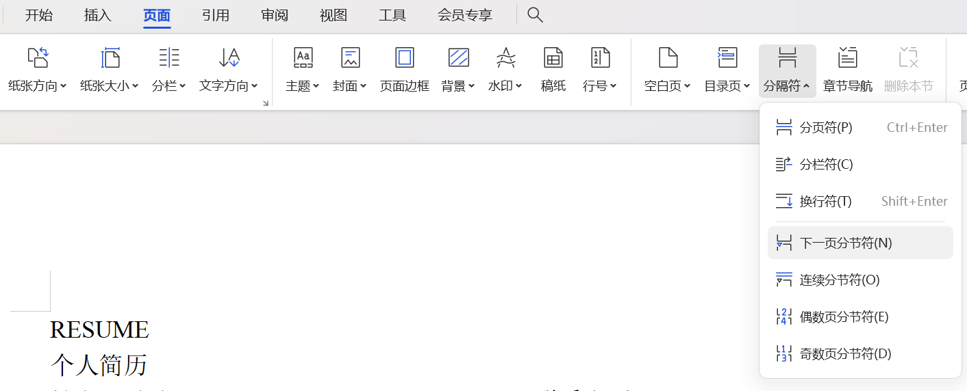
2.然后单击“页面布局”，使用[页面布局|页面设置]按钮 ，单击打开如图 3-17 所示的“页面设置”对话框。页边距设置如图 3-17 所示。上、下边距为：2.54 厘米；左、右边距为：3.17 厘米。
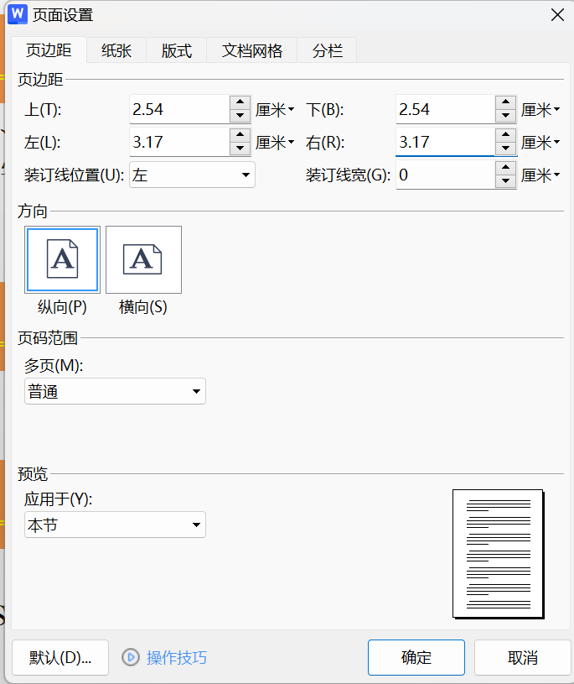

四、打开个人简历文档，设计简历封面，插入简历封面图形，并设置文本格式。
插入艺术字：“RESUME”、“个人简历”，插入文本框，内容为“姓名：马腾飞，E _ mail：matengfei@126.com，联系电话：12345678912”，设置字体及段落格式。
① 单击[插入|图片]按钮，选择文件：简历封面图形.jpg，插入到第 1 页，调整图片位置。
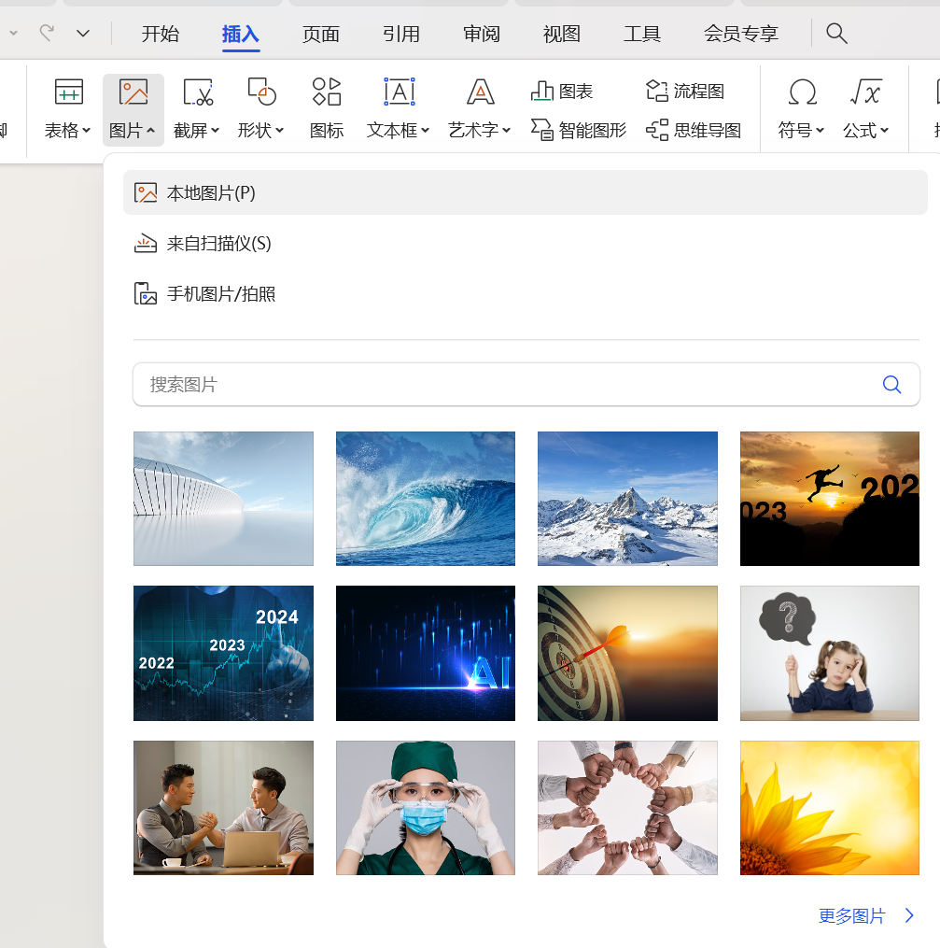
② 单击[插入|艺术字]按钮，分别插入 2行艺术字，分别在“文字框”中将“RESUME“个人简历”剪切粘贴到其中，根据自己的创意选择字体、文本效果等。
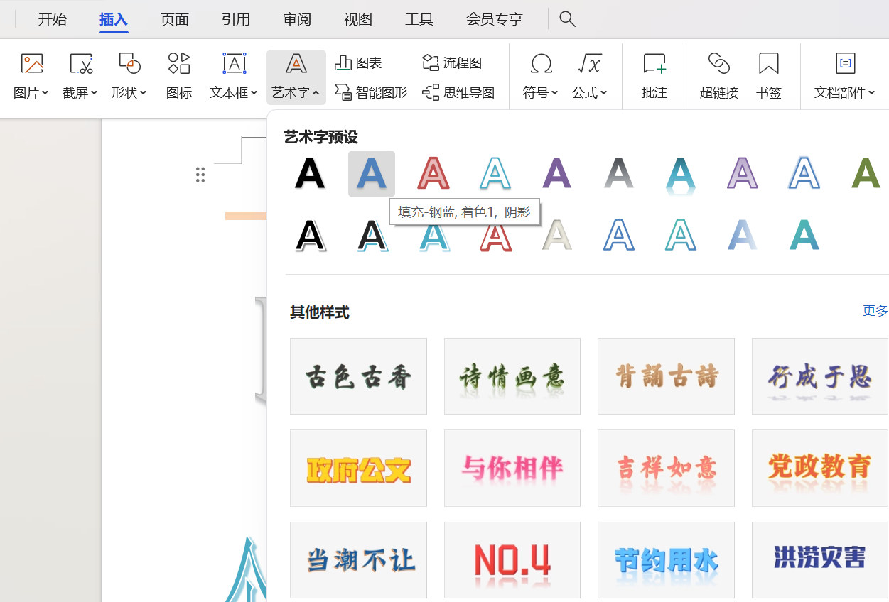
③ 光标移到本页右下方，单击[插入|文本框]按钮，插入文本框，将“姓名：马腾飞，E _ mail：matengfei@126.com，联系电话：12345678912“剪切粘贴到文本框，分为 3 中文
字体为宋体，英文字体 TimesNew Roman，字号：小二；“马腾飞、 matengfei@126.com、12345678912”加下划线。
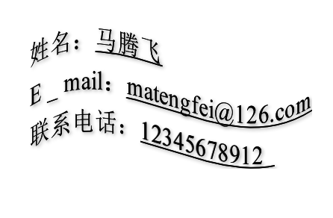

论文：
- 按照荔园大学对毕业论文排版要求：（1）一级标题字体不大于三号，黑体加粗；（2）二级标题比一级标题小半号，黑体加粗；（3） 三级标题比上一级标题小半号， 黑体加粗。修改标题样式。
- 一级标题从标题 1 下拉菜单中选择修改，打开[修改样式]对话框，样式中的[格式]菜单设置如下：
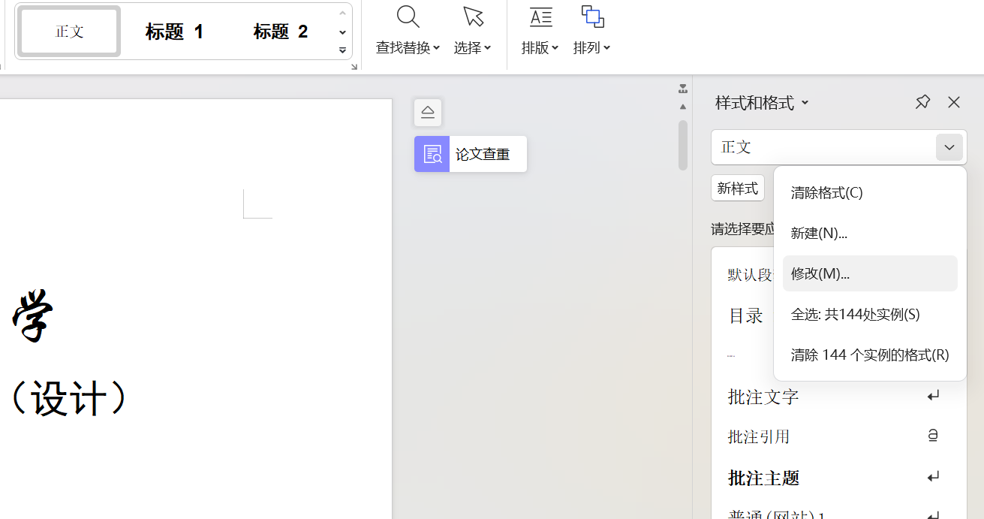
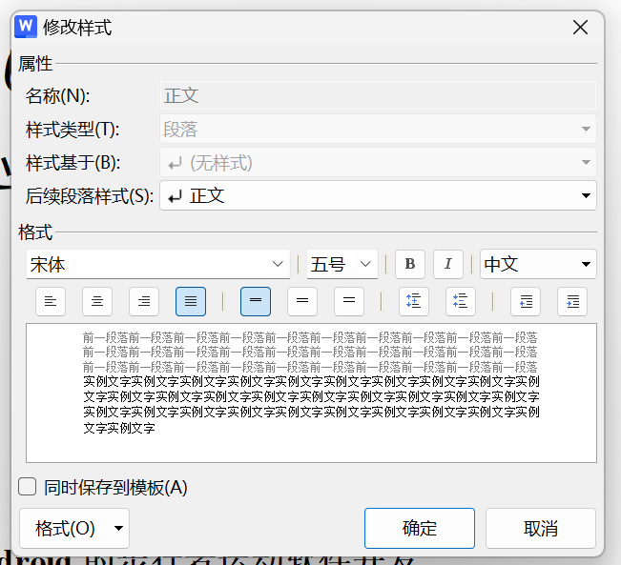
① 选择[字体]选项，打开[字体]对话框，设置中文：“黑体”，“三号”、“加粗”；西文：Times New Roman，“三号”、“加粗”。
② 选择[段落]选项，打开[段落]对话框，段前、段后间距：
12 磅，“左对齐”、“单倍行距”。
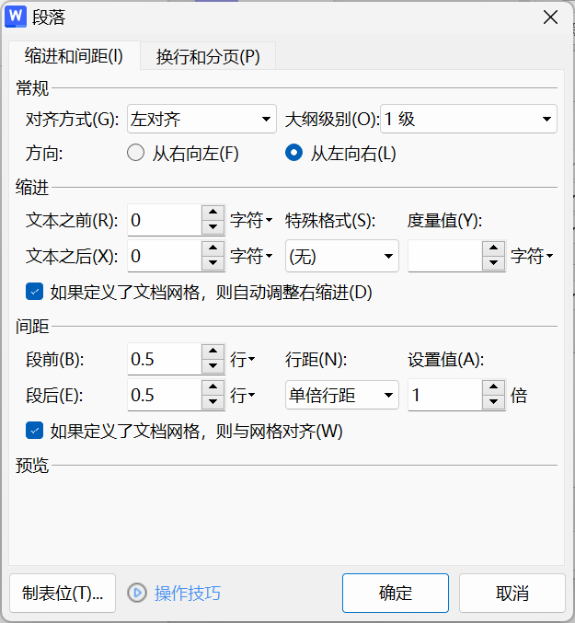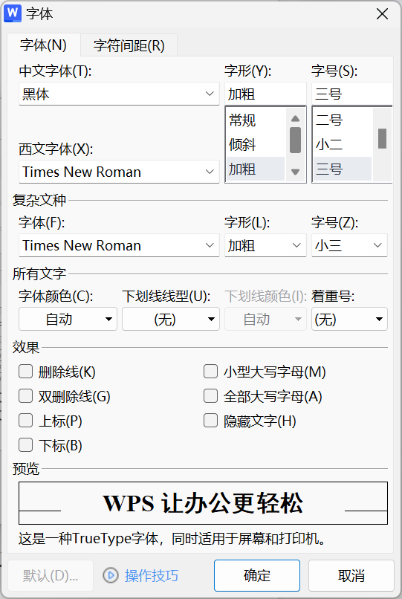
（2）二级标题从标题 2 下拉菜单中选择修改，比一级标题
小半号，设置中文：“黑体”，“小三”、“加粗”；西文：Times New Roman，“小三”、“加粗”。段前、段后间距：12 磅，“左对齐”、“单倍行距”。
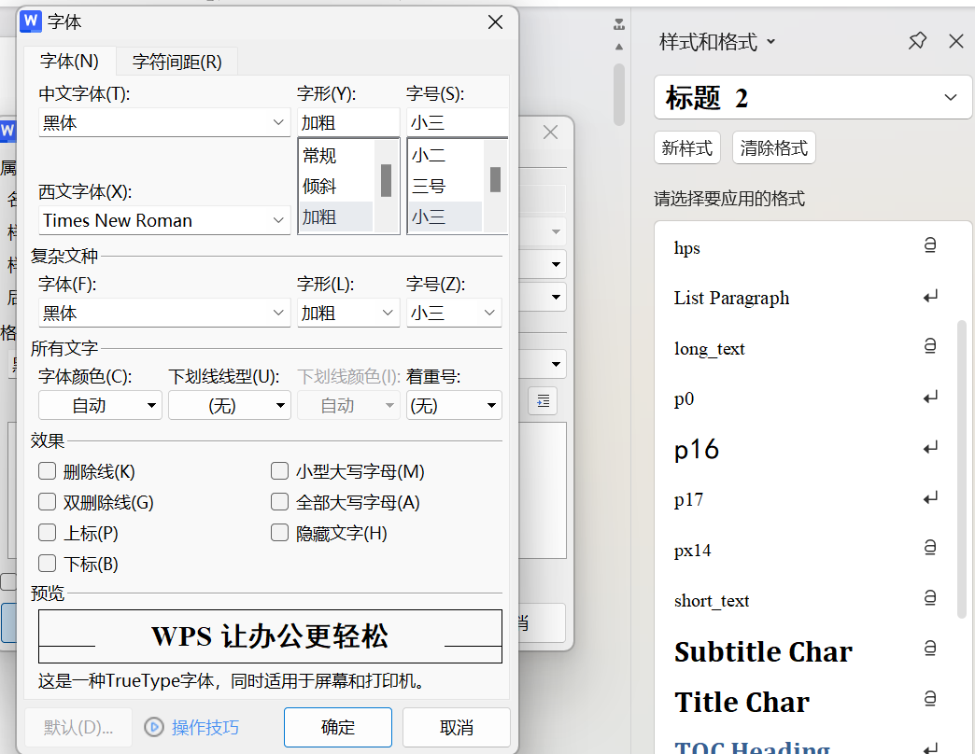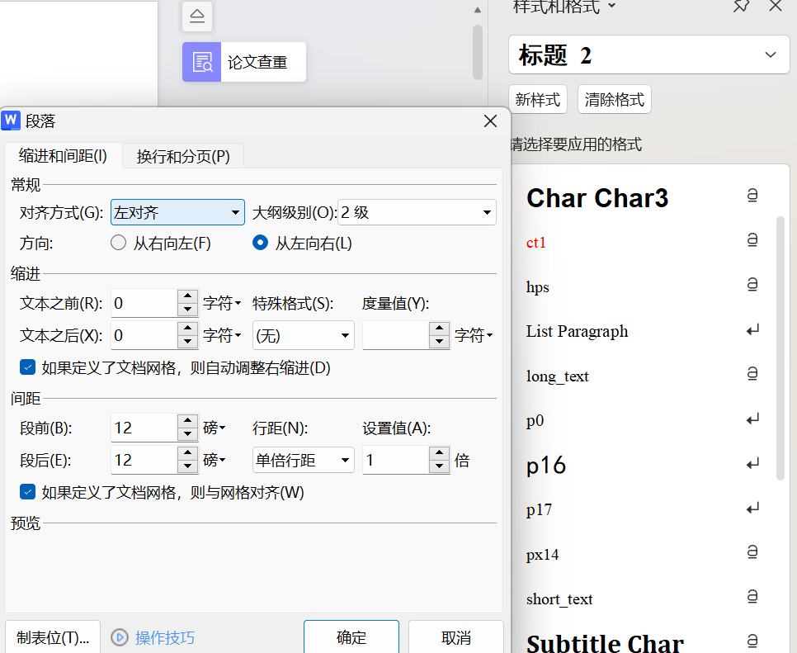
（3） 三级标题从标题 3 下拉菜单中选择修改，比上一级标题小半号，设置中文：“黑
体”，“四号”、“加粗”；西文：Times New Roman，“四号”、“加粗”。段前、段后间距：12磅，“左对齐”、“单倍行距”。
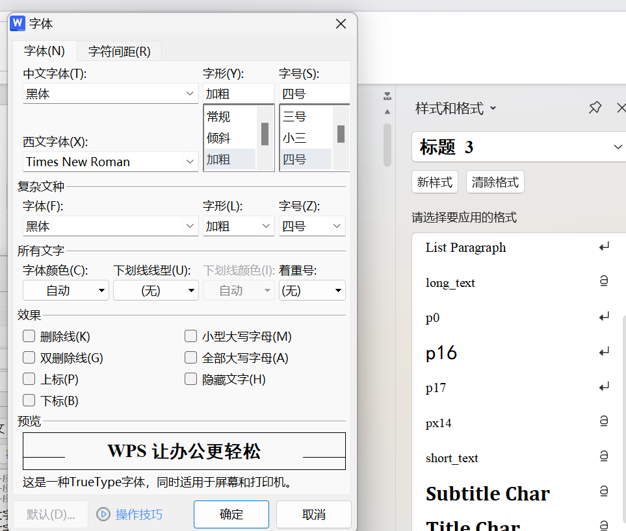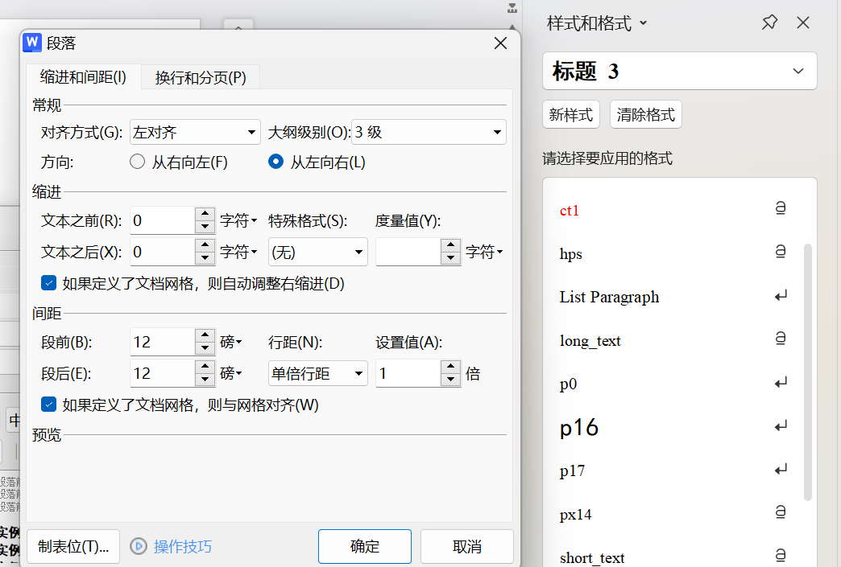

- 手动添加题注
（1）执行[引用|题注|插入题注]命令，打开如图 3-34 所示的“题注”
对话框进行设置，单击确定。
（2）单击鼠标右键，在下拉菜单中选择“插入题注”。
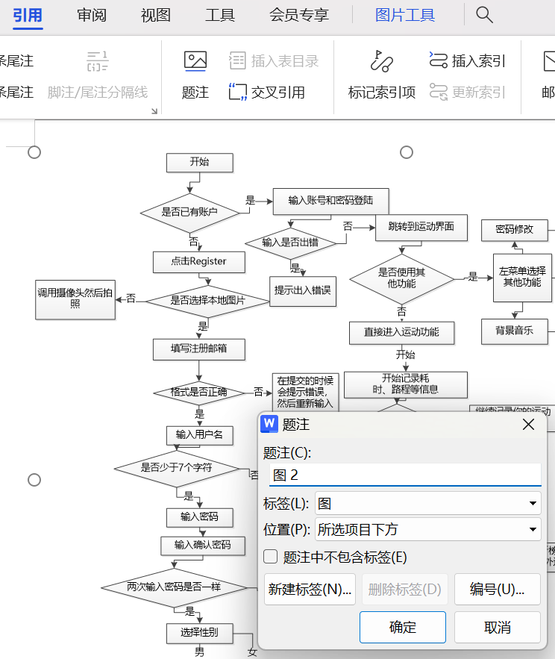
三、打开随书文档：论文原稿.docx，以论文排版.pdf 为样文，设置好三级论文
标题，在第 1 节的空白页，创建论文目录
① 在空白页先输入“目录”，回车，光标放在第 2 行开始，是目录插入点；
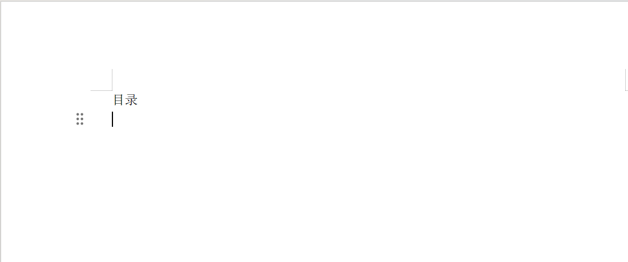
② 执行[引用|目录]命令，打开下拉菜单，可单击[插入目录]，自定义目录格式。可看出目录根据文档中的标题自动生成，但实际上目录依据文档的大纲级别生成，标题 1、标题 2、标题 3 的大纲级别分别为 1 级、2 级、3 级，因此自动进入目录。若希望将其它内容放进目录，修改其大纲级别即可。单击“确定”按钮。目录就生成了。
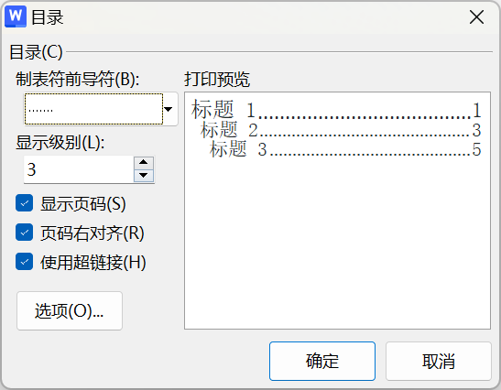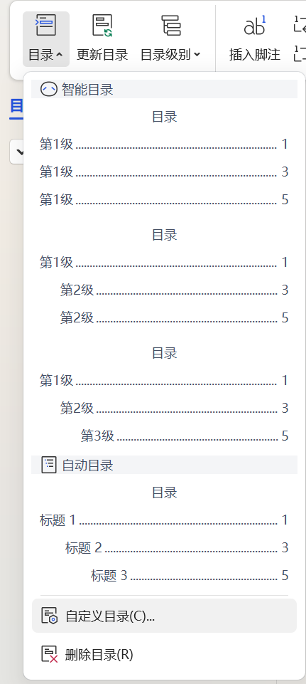
③ 选择目录的内容，设置小四号宋体，1.5 倍行距，分散对齐排版。
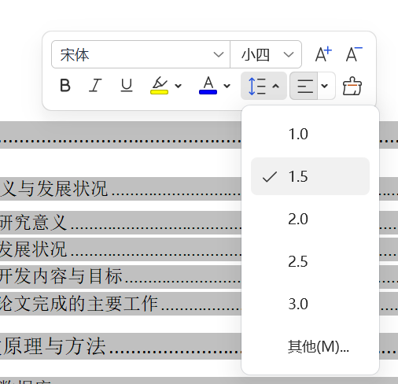
四、打开随书文档：论文原稿.docx，正文中引用案例 3-20 已加题注“图 1”标
签。
1.首先将光标放在正文插入点，执行[引用| |交叉引用]命令，打开[交叉引用]对话框。

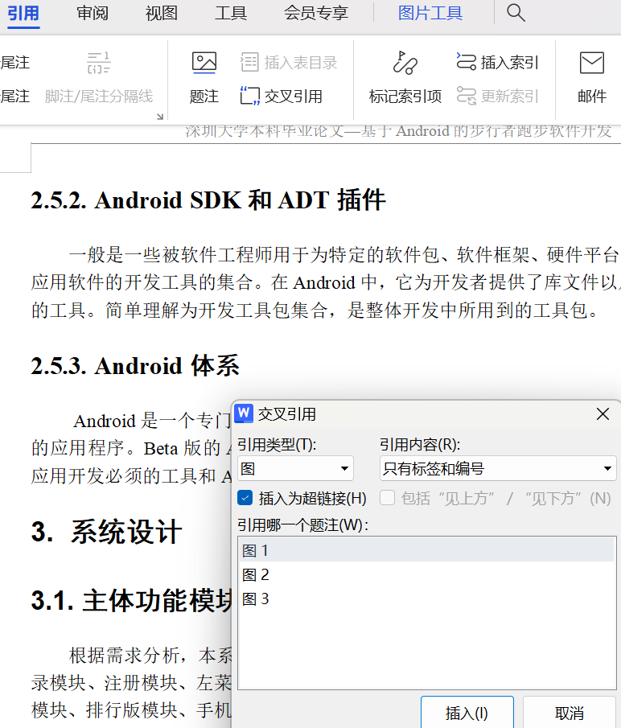
2.对话框中设置[引用类型]为“图”、[引用内容]为“只有标签和编号”，[引用哪
一个题注]列表中选择“图 1 主体功能模块图”，单击[插入]完成设置。

小报：
一、在下面一段文本后插入符号，符号字体为 Wingdings，字符代码 83，符号（十
进制）。
溶洞指的是由雨水或地下水溶解侵蚀石灰岩层所形成的空洞
- 把插入点移至这段文本的最后；
② 执行[插入|符号]命令，在“符号”选项卡“字体”下拉列表中选定字体为 Wingdings，
在字符代码框中输入：83，来自：符号（十进制），再单击“插入”按钮就可将所选择的符号插入到这段文本的最后。
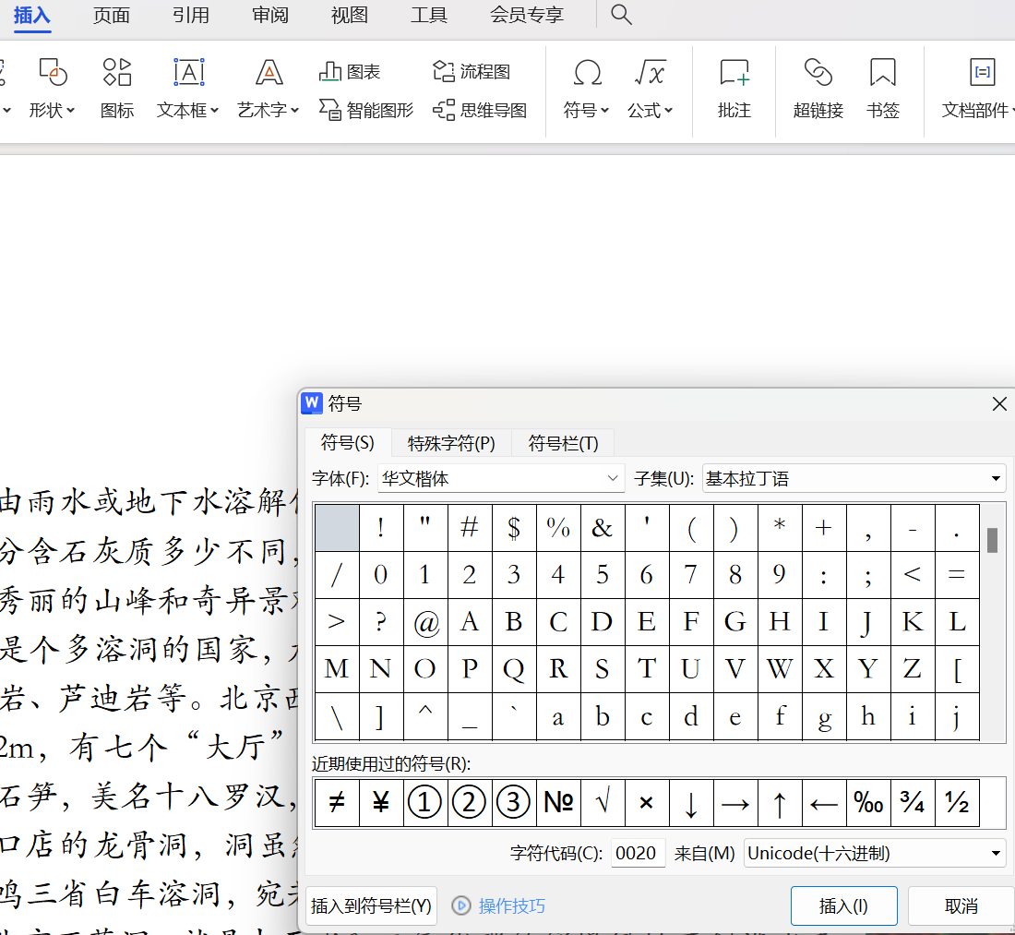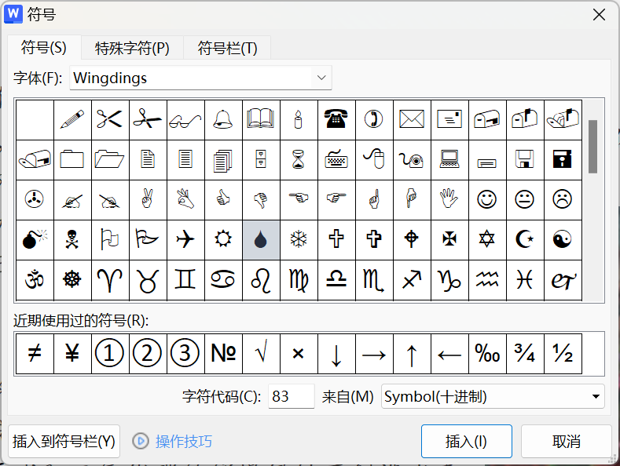
③单击“关闭”按钮，关闭“符号”对话框。

二、打开随书文档：word1.docx，设置正文第 2 段首字悬挂，首字的字体为隶书，
悬挂行数 3。
1.将插入点移到第 2 段开始处。单击[插入|文本|首字下沉]按钮
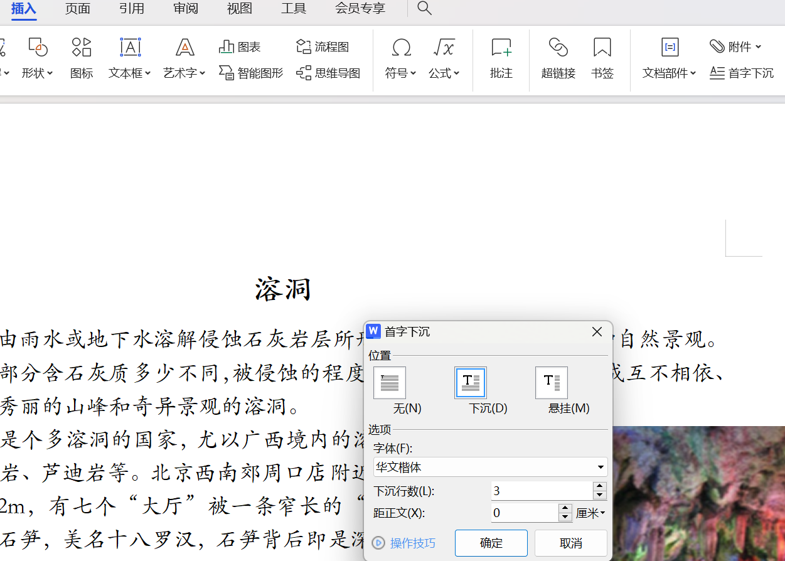
- 在打开的“首字下沉”下拉菜单中，从“无”、“下沉”和“悬挂”三种首字下沉格式选项命令中选定“悬挂”。默认悬挂行数是 3，若需设置悬挂行数，可以单击下拉菜单中的“首字下沉选项”按钮，打开“首字下沉”对话框进行设置。

三、打开随书文档：word1.docx，在正文的第 1 段开头文字“溶洞”后插入脚注，
脚注内容：钟乳洞；脚注位置：文字下方。
1.将光标放在正文的第 1 段开头文字“溶洞”后，单击[引用|脚注]组右下角的启动器
按钮，打开“脚注和尾注”对话框
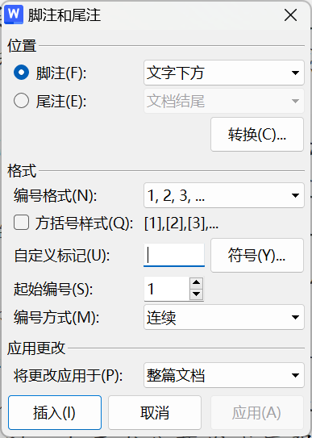
2.设置脚注位置：文字下方。在本页文字下方左侧出现脚注分隔符，光标转到分隔符下方，在此输入“钟乳洞”。插入脚注完成。
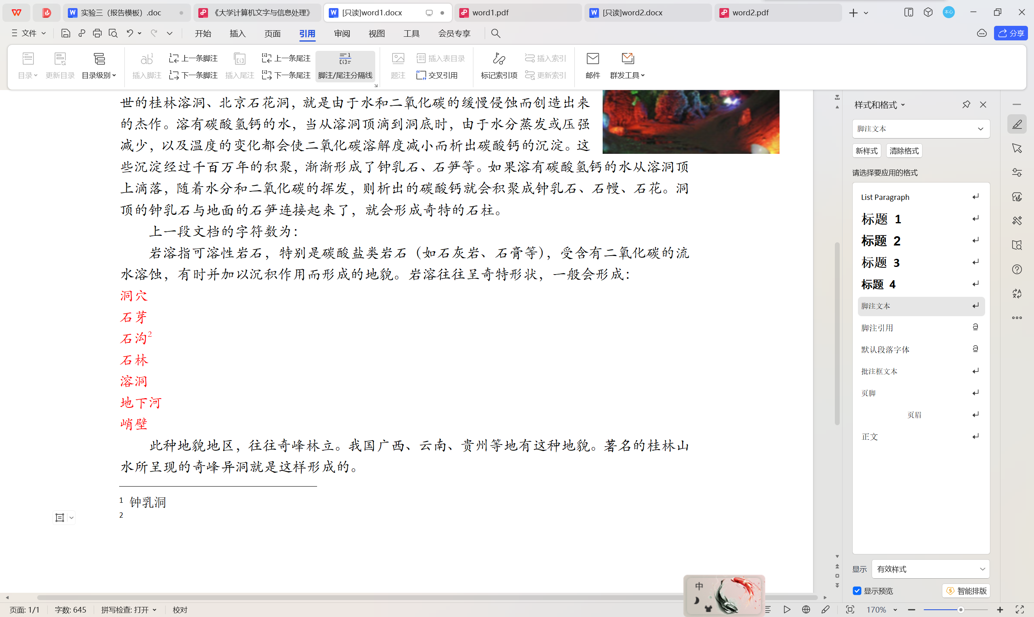
四、打开随书文档：论文原稿.docx，（1）统计论文字数。（2）统计“1 引言”
部分的字数。
① 单击[审阅|校对|字数统计]按钮，字数统计结果为：
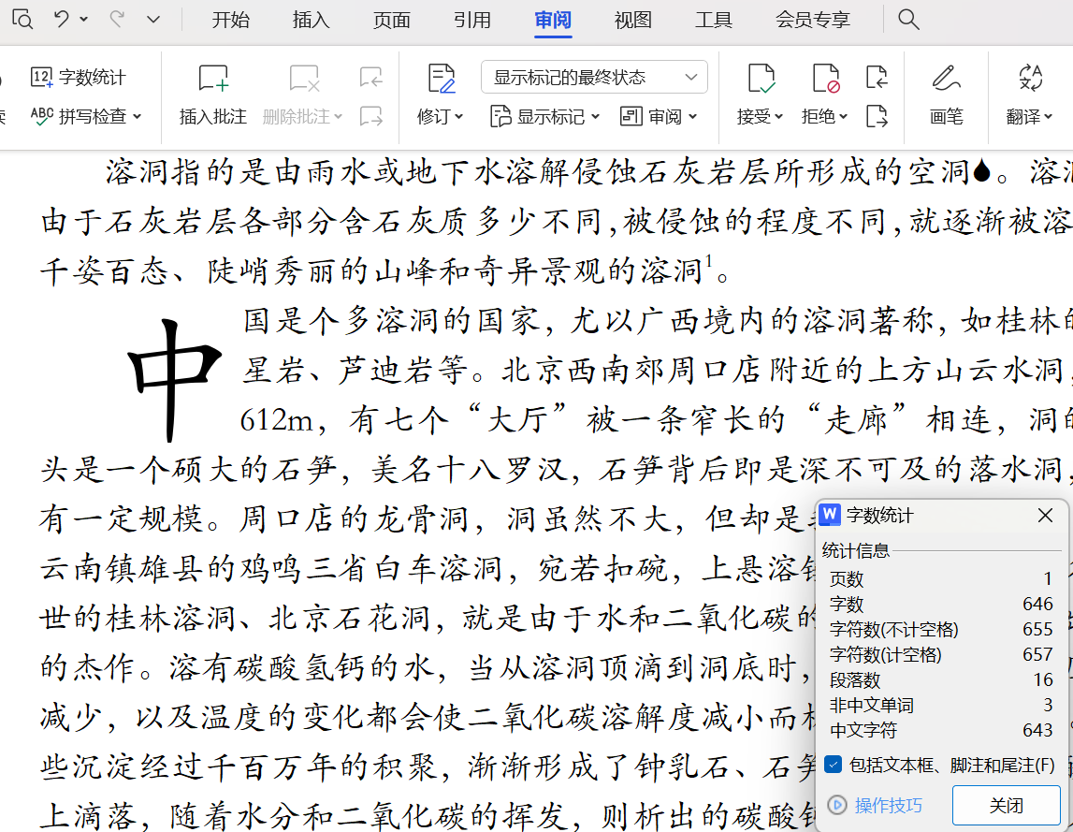
② 选定“1 引言”的全部内容，单击[审阅|校对|字数统计]按钮，字数统计结果为：
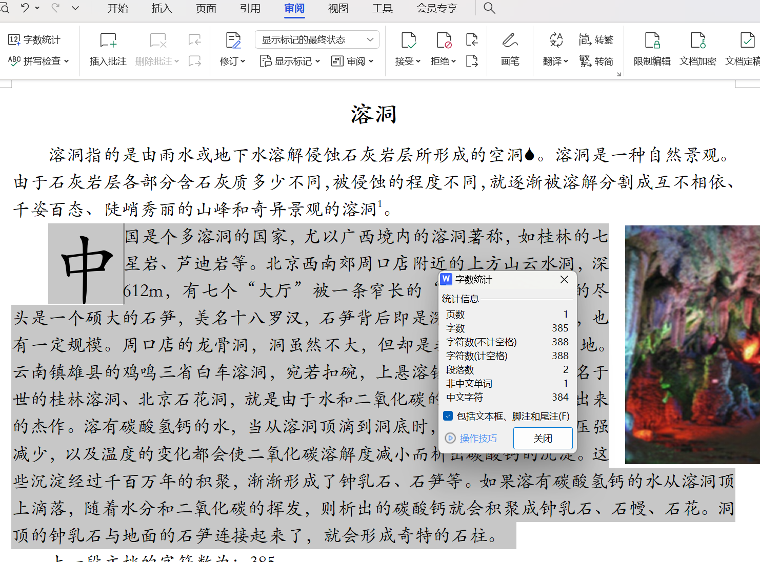
数据处理分析：
图片压缩前后比较：总体压缩25%左右
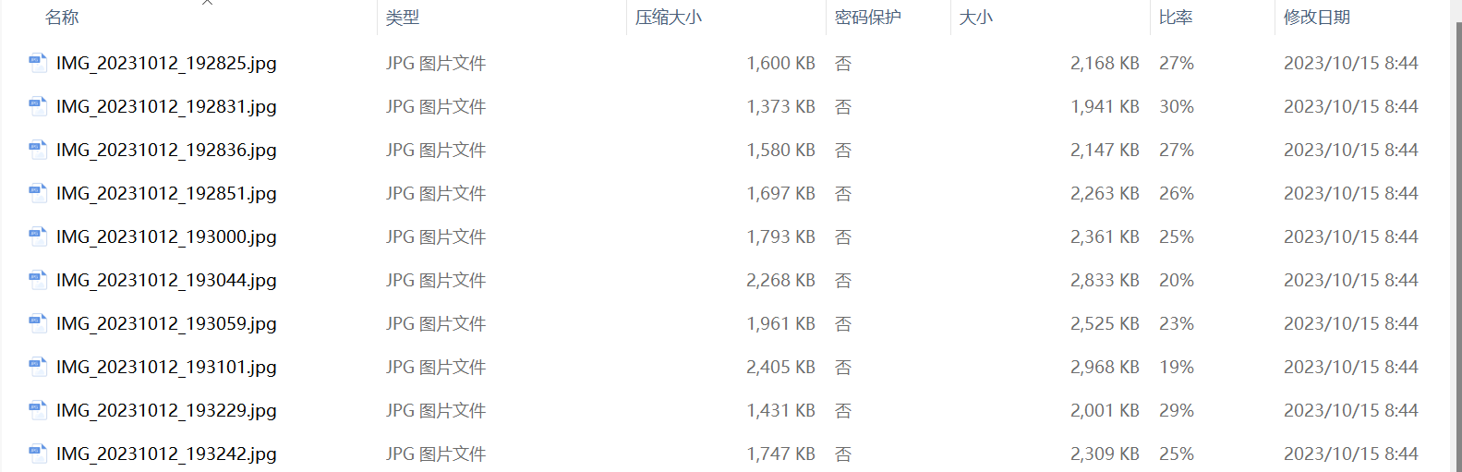

PPT文档压缩前后比较：总体压缩9%左右
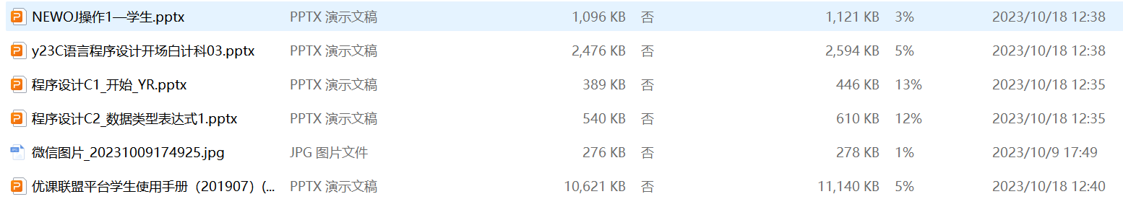
Word文档压缩前后比较：总体压缩9%左右

实验结论：
- 学会了制作个人简历的步骤和插入图片的方式。
- 收获了制作论文目录的具体方法和方式。
- 知道了格式刷和样式的不同以及各自的作用。
- 学会了具体编号，字体，段落的不同编辑形式。
- 收获了应用word文档的基础知识。

指导教师批阅意见：

成绩评定：

指导教师签字：
年 月 日
备注：
注：1、报告内的项目或内容设置，可根据实际情况加以调整和补充。
2、教师批改学生实验报告时间应在学生提交实验报告时间后10日内。

